Report OOP-LAB – Bùi Thu Trang 20225938

1. Screenshot of new written code

* 2.1.

Nếu không để thêm disc1 vào DigitalVideoDisc JAVA không cho tạo phương thức do tham số varargs bản chất là kiểu array nên bị trùng với phương thức có tham số là kiểu array ở trên .

Dùng varargs tiện hơn do có thể tùy chỉnh bao nhiêu tham số cũng được mà không cần tạo trước 1 array, linh động hơn.

* 2.2.

* 3.

* 5:

* 6:
* toString trong DigitalVideo.java

* Hàm print trong Cart.java sử dụng hàm toString trong DigitalVideo.java để in ra

* Hàm search theo id

* Hàm isMatch trong DigitalVideoDisc.java để check các kí tự trong xâu người dùng cung cấp có ở trong dvd title không

* Hàm search theo title

* CartTest.java

* 7.
* StoreTest.java

* Các phương thức add, remove

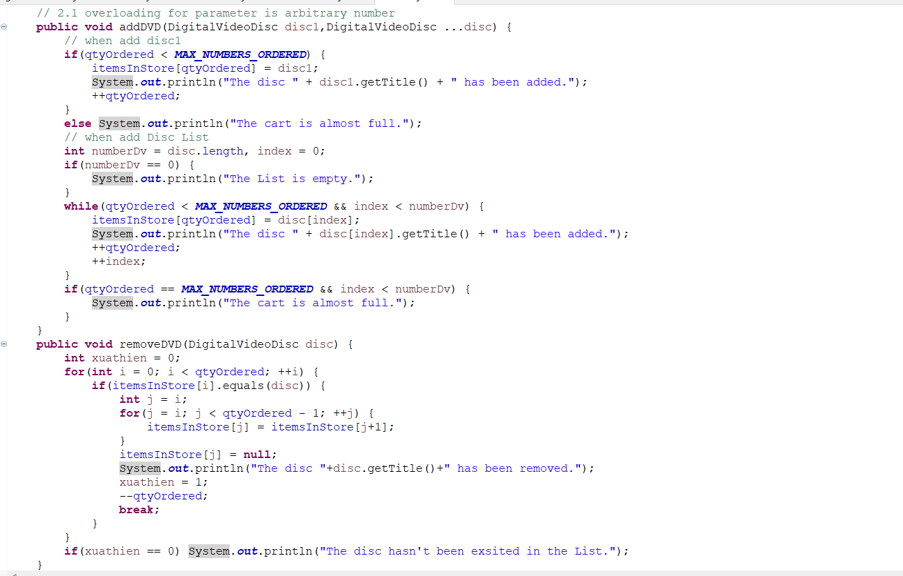

* 9.

* File Test.txt

1. Screenshot of code debugging and the results

1. Images of the uploaded use-case diagram and class diagram

1. Answer the questions in the sections

* Compare between “add a list of DVDs to the current cart by create array” and “add a list of DVDs to the current cart by arbitrary number of arguments” .What do you prefer in this case?

Compare: đều có bản chất là mảng nhưng addDigitalVideoDisc(DigitalVideoDisc [] dvList) phải tạo sẵn 1 mảng trước mới thêm được vào còn addDigitalVideoDisc(DigitalVideoDisc disc1,DigitalVideoDisc ...disc) không cần phải tạo trước và có thể thêm tùy thích còn cái trên thì không

Tôi thích dùng varargs hơn vì không cần tạo mảng trước và có thể thêm bao nhiêu đối tượng tùy thích.

* Question: ***Is JAVA a Pass by Value or a Pass by Reference programming language?***

JAVA là pass by value.

After the call of **swap(jungleDVD, cinderellaDVD)** why does the title of these two objects still remain?: Khi truyền **jungleDVD** và **cinderellaDVD** là JAVA đang truyền giá trị tham chiếu của hai đối tượng này. Khi truyền vào function swap, sẽ có 2 giá trị tham chiếu copy của **jungleDVD** và **cinderellaDVD** được tạo ra và trỏ vào đối tượng mà 2 biến kia đang trỏ vào. Nên khi đổi chỗ trong hàm swap thực chất chỉ đổi chỗ giá trị của 2 biến copy, 2 biến ở ngoài không bị ảnh hưởng nên khi in ra kết quả vẫn như ban đầu**.**

After the call of **changeTitle(jungleDVD, cinderellaDVD.getTitle())** why is the title of the JungleDVD changed? : Đầu tiên tham chiếu đến đối tượng jungleDVD được truyền vào, sau đó được thay đổi title qua hàm setTitle -> thao tác trực tiếp với bộ nhớ của đối tượng -> tên Title bị đổi. Nhưng khi tạo đối tượng mới với oldTitle dùng biến dvd trỏ tới, biến dvd này chỉ là bản copy của biến ở ngoài function nên khi in biến ở ngoài vẫn trỏ tới đối tượng cũ.